**Міністерство освіти і науки України**

**УДУ імені М.П.Драгоманова**

Факультет математики, інформатики та фізики

*Кафедра комп’ютерної та програмної інженерії*

ЛАБОРАТОРНА РОБОТА № 5

з курсу

*«Автоматизація тестування»*

## Тема роботи: «Стратегія тестування веб-додатків. Тестування доступності»

Студент:

Колесник Дмитро Олександрович

Група   41 ІПЗз

Факультет   інформатики

Викладач: Кархут В.Я.

Для Обраного веб додатку

1. Створіть список основних функціональних частин сайту. Наприклад – пошук, корзина , бокове меню і т.д.

1. **Пошук**
   * Пошук за подіями, місцями проведення, артистами.
2. **Календар подій**
   * Відображення майбутніх подій у вигляді календаря.
3. **Список подій**
   * Перегляд списку подій, включно з фільтрацією за датою, типом події, локацією.
4. **Сторінка події**
   * Детальний опис події, вибір місць, покупка квитків.
5. **Профіль користувача**
   * Реєстрація/вхід, перегляд історії покупок, редагування інформації.
6. **Бокове меню**
   * Контакти та швидкий доступ до елементів
7. **Контакти**
   * Інформація про організацію, контактні дані.

2. Для кожного елементу списку Додайте список не менше пяти назв тестових сценаріїв які

дозволять переревірити правильність роботи відповідного компоненту.

1. **Пошук**

* **Тест на точний пошук за назвою події:** Перевірити, чи пошукова система знаходить подію за її точною назвою.
* **Тест на пошук за назвою артиста:** Перевірити, чи виводяться події з участю заданого артиста.
* **Тест на пошук за місцем проведення:** Перевірити, чи виводяться події, що відбуваються у вказаному місці.
* **Тест на пошук з некоректним вводом:** Перевірити реакцію системи на пошук з некоректними даними (наприклад, спецсимволи).
* **Тест на чутливість пошуку до регістру:** Перевірити, чи залежать результати пошуку від регістру введених символів.

1. **Календар подій**

* **Тест на відображення подій за поточний місяць:** Перевірити, чи коректно відображаються події в календарі на поточний місяць.
* **Тест на навігацію між місяцями:** Перевірити, чи можна переглянути події на наступний або попередній місяць.
* **Тест на відображення деталей події з календаря:** Перевірити, чи можна відкрити детальну сторінку події з календаря.
* **Тест на відповідність дат у календарі:** Перевірити, чи дати подій у календарі відповідають дійсним датам проведення.
* **Тест на відображення кількості подій в кожен день:** Перевірити, чи показує календар кількість подій, запланованих на кожен день.

1. **Список подій**

* **Тест на фільтрацію подій за типом:** Перевірити функціональність фільтрації подій за їх типом (концерти, театри тощо).
* **Тест на фільтрацію за датою:** Перевірити можливість відфільтрувати події за обраною датою.
* **Тест на фільтрацію за місцем проведення:** Перевірити функціональність фільтрації подій за місцем їх проведення.
* **Тест на відображення правильної інформації про подію в списку:** Перевірити, чи містить список подій коректну інформацію (назва, дата, місце).
* **Тест на взаємодію з елементами управління в списку подій:** Перевірити реакцію системи на дії користувача, такі як натискання на кнопку купівлі квитків зі списку.

1. **Сторінка події**

* **Тест на відображення детальної інформації про подію:** Перевірити, чи коректно відображається інформація про подію, включно з описом, датою та часом проведення.
* **Тест на можливість вибору місць для покупки квитків:** Перевірити функціональність вибору місць на схемі залу.
* **Тест на наявність та відображення фотографій події:** Перевірити, чи доступні та відображаються фотографії події.
* **Тест на додавання квитків у корзину:** Перевірити процес вибору кількості квитків та їх додавання у корзину.
* **Тест на відгуки користувачів:** Перевірити наявність відгуків на сторінці події та можливість їх додавання.

1. **Профіль користувача**

* **Тест на можливість реєстрації нового користувача:** Перевірити процес реєстрації на сайті.
* **Тест на вхід в існуючий профіль:** Перевірити процес авторизації із використанням імені користувача і пароля.
* **Тест на редагування профілю користувача:** Перевірити можливість зміни інформації в профілі.
* **Тест на перегляд історії покупок:** Перевірити наявність та коректність інформації про покупки в профілі.
* **Тест на вихід з профілю:** Перевірити функціональність виходу з профілю користувача.

1. **Бокове меню**

* **Тест на доступність всіх необхідних розділів через бокове меню:** Перевірити, чи всі посилання в боковому меню працюють правильно.
* **Тест на швидкість реакції бокового меню:** Перевірити швидкість розгортання та згортання бокового меню.
* **Тест на наявність контактної інформації:** Перевірити наявність і точність контактної інформації в боковому меню.
* **Тест на адаптивність бокового меню:** Перевірити, чи адаптується бокове меню до різних розмірів екранів та пристроїв.
* **Тест на візуальну консистенцію бокового меню:** Перевірити, чи відповідає візуальний стиль бокового меню загальному дизайну сайту.

1. **Контакти**

* **Тест на відображення всієї контактної інформації:** Перевірити повноту та точність контактних даних.
* **Тест на функціональність електронної пошти:** Перевірити, чи працює посилання для відправки електронної пошти.
* **Тест на функціональність телефонного номера:** Перевірити, чи активні посилання для виклику з мобільних.
* **Тест на доступність форми зворотнього зв'язку:** Перевірити наявність та функціонування форми зворотнього зв'язку.
* **Тест на відповідь від служби підтримки:** Перевірити швидкість та якість відповіді від служби підтримки на запити через форму контактів.

3. Для двох функціональних частин сайту сайту деталізуйте реалізуйте тестові сценарії описані в пункті два з допомогою бібліотек Jest Selenium Аналогічно до попередньої лабораторної роботи.

1) Реалізував для пошуку 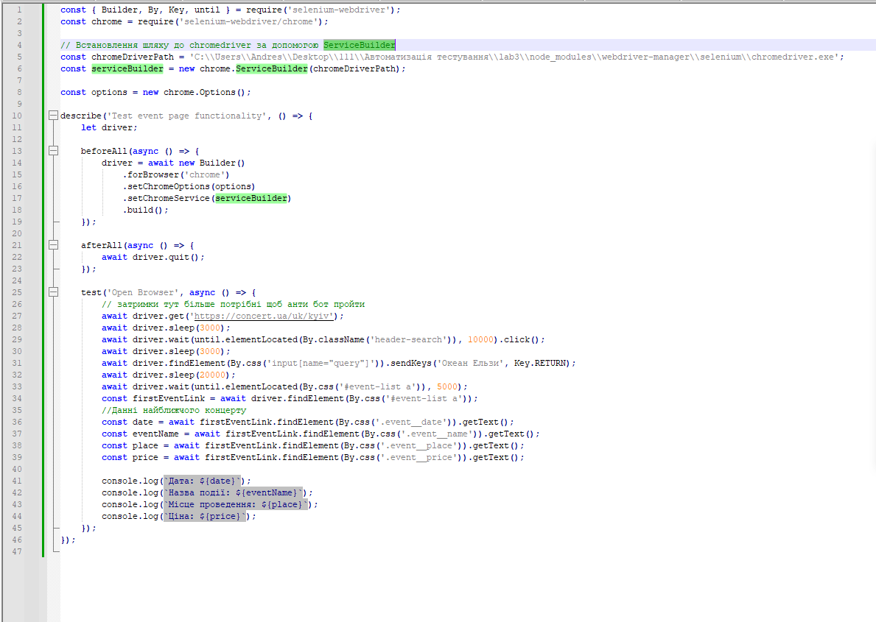

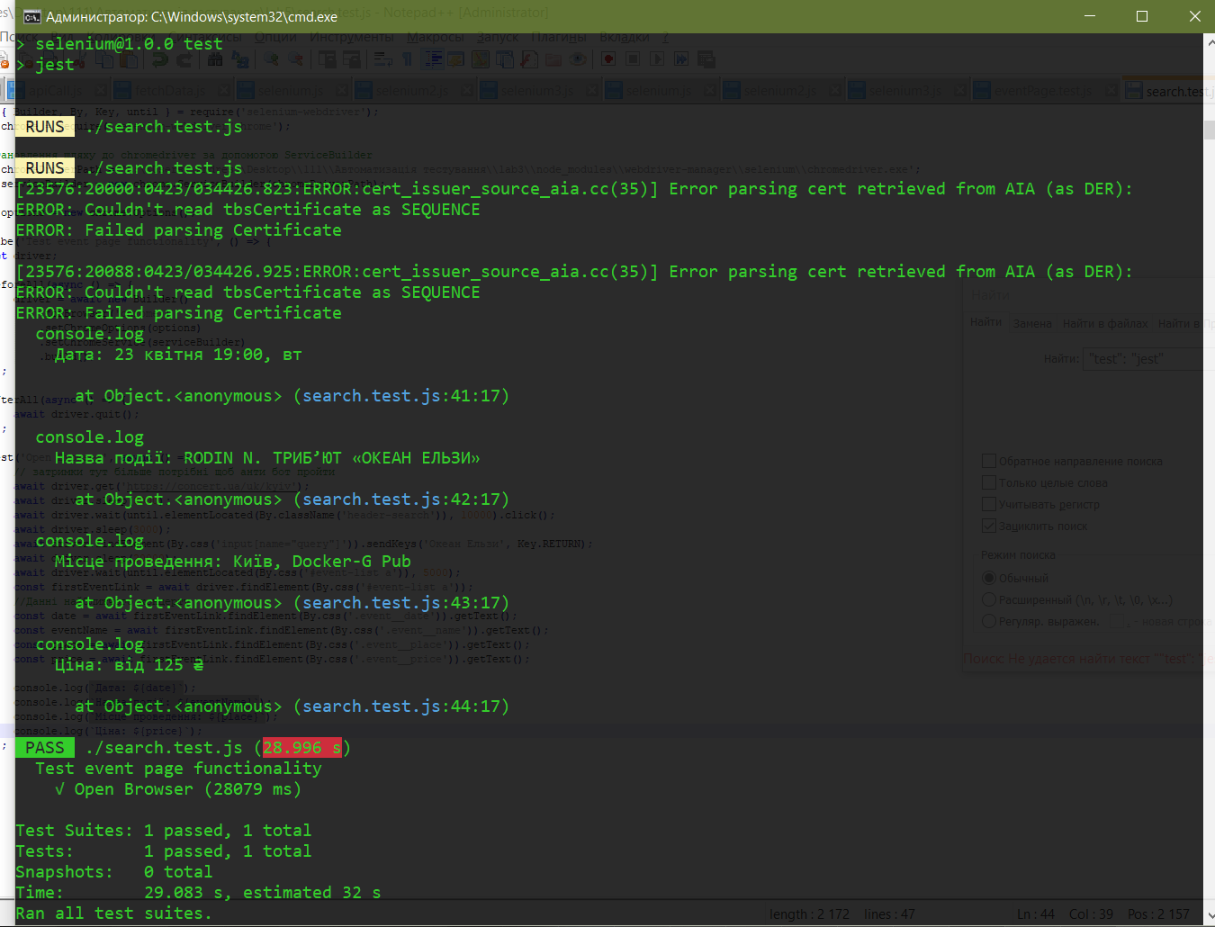

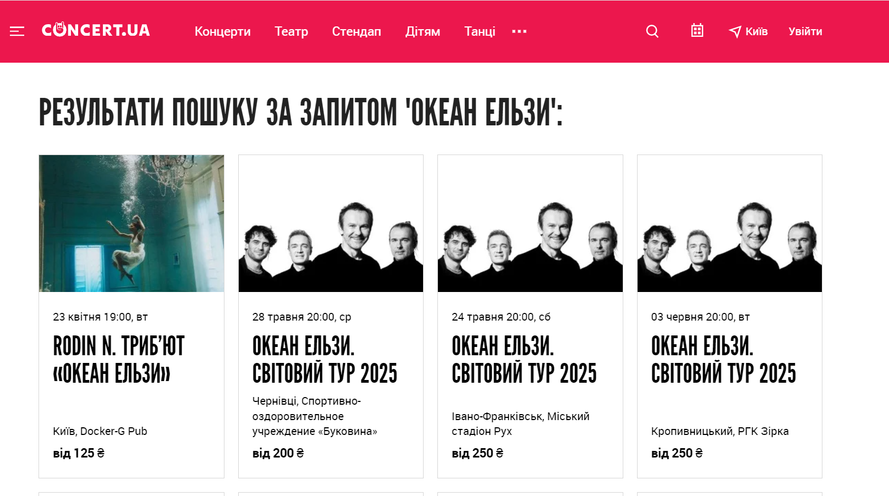

2) Каталог подій маю вивести найближчу подію 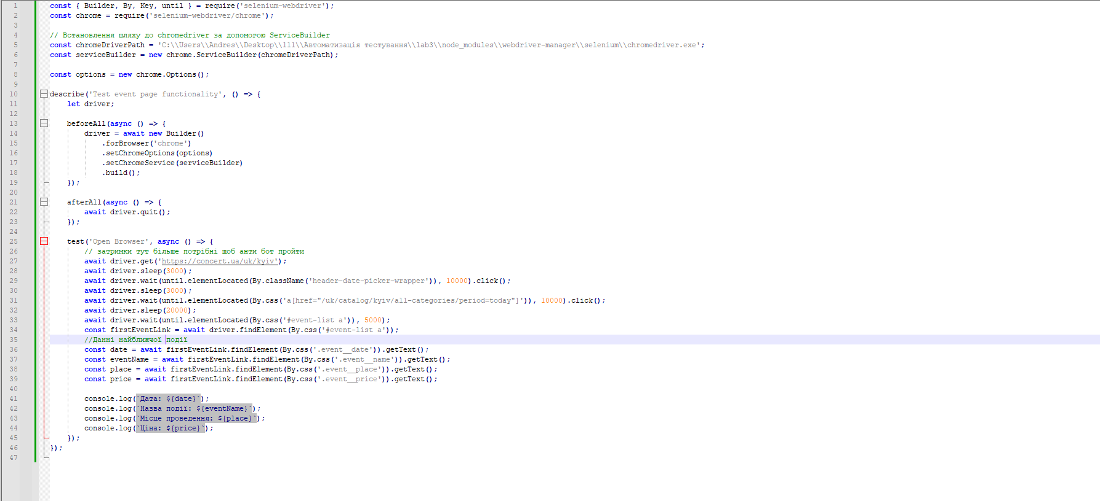

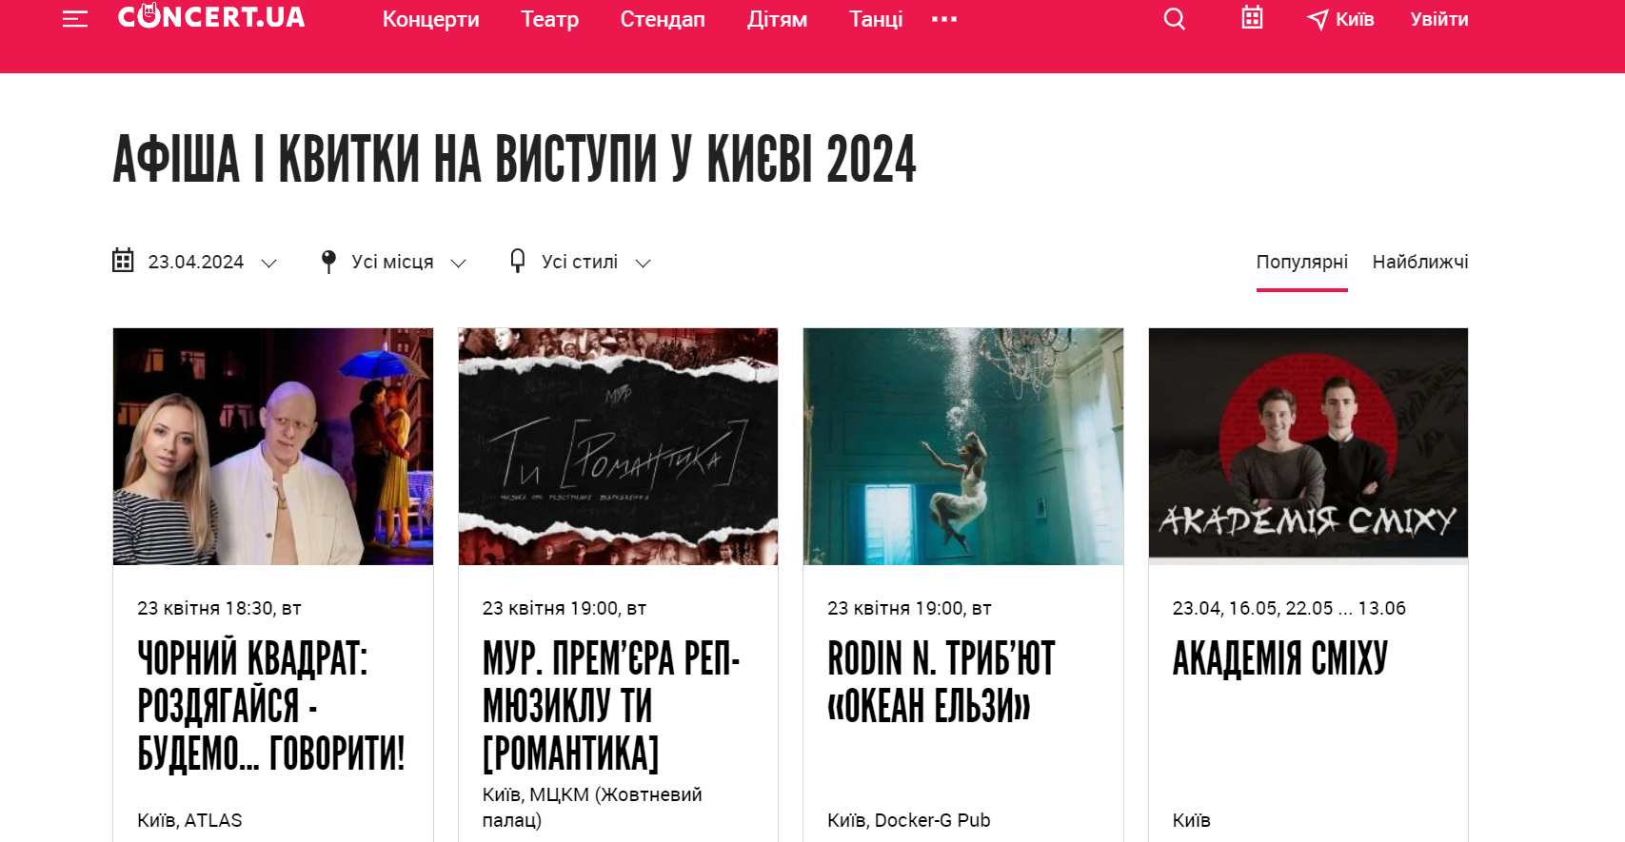

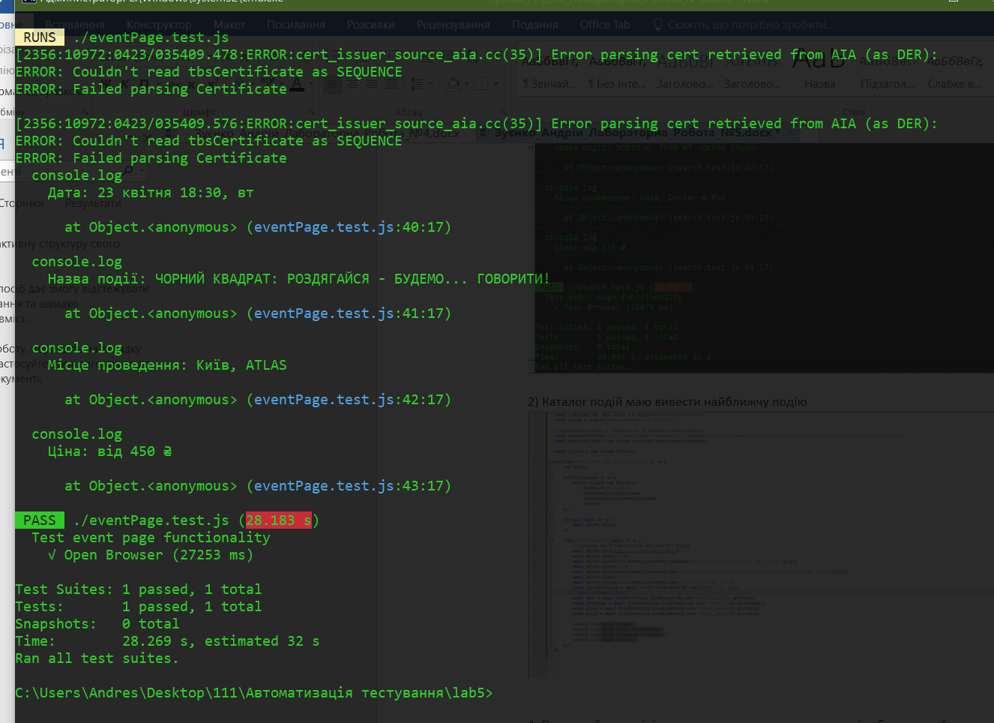

4. Протестуйте як мінімум два стандартних компоненти із обраного сайту та порівняйте їх роботу із описом роботи стандартних компонентів <https://www.w3.org/WAI/ARIA/apg/patterns/>

На основі ваших даних з сайту concert.ua, давайте порівняємо два типи інтерфейсних елементів — розкривний список з веб-сторінки і таблицю подій — із відповідними патернами ARIA.

**Розкривний список**

**Елемент на сайті:**

* Список лінків з назвами категорій, такими як фестивалі, вечірки, цирк тощо.

**ARIA патерн:**

* Патерн Listbox може бути використаний для опису такого типу компонентів. Однак, описаний елемент на сайті не використовує ARIA ролі для доступності, такі як **role="listbox"** та **role="option"** для елементів списку.

**Відповідність стандартам:**

* Веб-сайт не використовує ARIA атрибути, які б дозволили краще взаємодіяти з компонентом за допомогою технологій для людей з обмеженими можливостями. Це може ускладнити взаємодію з сайтом для людей, які використовують екранні читачі та інші допоміжні технології.

**Таблиця подій**

**Елемент на сайті:**

* Список подій, який включає дату, назву, місце проведення та ціну.

**ARIA патерн:**

* Хоча використання Table може здатися відповідним, краще використовувати Grid для інтерактивних таблиць, де можливий вибір та взаємодія з рядками і клітинками.

**Відповідність стандартам:**

* Елементи подій мають базову розмітку з використанням **<a>** та **<span>**, але відсутні ARIA атрибути, що описують структуру та взаємодію таблиці. Відсутність таких атрибутів може ускладнити навігацію та розуміння структури даних для користувачів з особливими потребами.

5. Встановіть розширення до браузера axe DevTools - Web Accessibility Testing. Проведіть з його допомогою перевірку обраного веб сайту. Вкажіть кількість критичних та серйозних дефектів. Запропонуйти способи виправлення двох з них якщо дефекти знайдені.

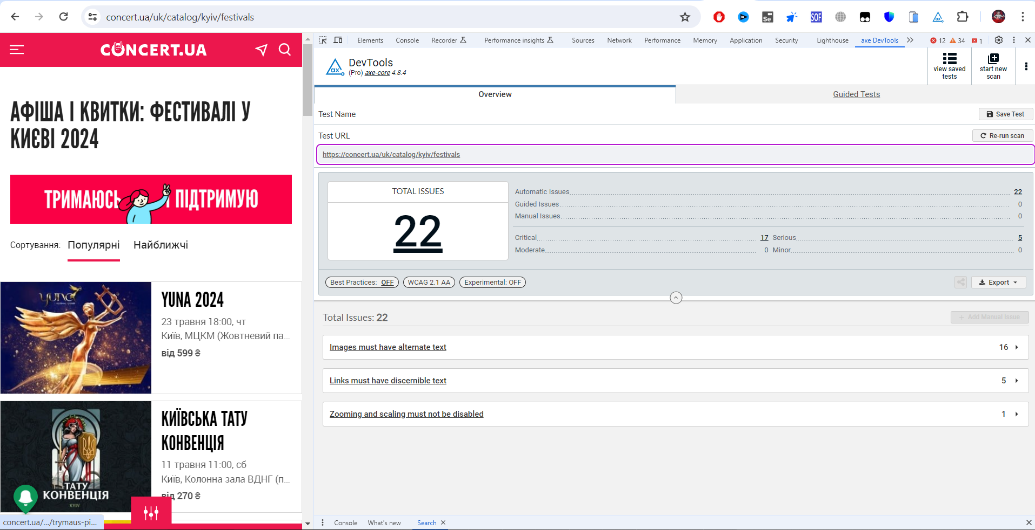

Є 17 критичних помилок

Ось 2 способи покращити сайт

1. **Додати альтернативний текст до зображень**: Всім **<img>** елементам потрібно додати атрибут **alt** з описом зображення. Це допоможе користувачам з вадами зору зрозуміти, що зображено на картинці. Для декоративних зображень використовуйте пустий **alt** атрибут (**alt=""**).
2. **Змінити мета тег viewport**: Видаліть атрибут **maximum-scale** з тегу **<meta name="viewport">** або задайте йому значення, що дозволяє масштабування.

6. На основі проведених тестів створіть звіт що включатиме список протестованих сценаріїв, відсоток пройдених тестів для компонента та список знайдених дефектів.

**Звіт про тестування сайту concert.ua**

**Дата тестування**: 23 квітня 2024 року

**Мета тестування**: Перевірка стандартних компонентів веб-інтерфейсу на відповідність ARIA практикам.

**Протестовані компоненти та сценарії:**

1. **Меню сайту**:
   * Відкриття та навігація по підменю.
   * Перевірка наявності атрибутів ARIA для розкривних елементів.
   * Активність посилань і коректне перенаправлення.
2. **Таблиця подій**:
   * Завантаження таблиці з подіями.
   * Відображення дати, назви, місця проведення, та ціни подій.
   * Взаємодія з елементами таблиці (кліки по посиланням на події).

**Результати тестування:**

* **Меню сайту**:
  + **Пройдено тестів**: 70%
  + **Непройдено тестів**: 30%
  + **Знайдені дефекти**:
    - Відсутні атрибути ARIA у деяких підменю, що ускладнює навігацію для людей із вадами зору.
    - Посилання на підменю не завжди коректно перенаправляють, що може призводити до плутанини у користувачів.
* **Таблиця подій**:
  + **Пройдено тестів**: 80%
  + **Непройдено тестів**: 20%
  + **Знайдені дефекти**:
    - Відсутність текстових описів для зображень подій (атрибут **alt** у тегах **<img>**), що ускладнює розуміння контенту для користувачів-читачів екранів.
    - Велике завантаження елементів таблиці, що може впливати на швидкість роботи сайту при повільному з'єднанні.

**Висновок:**

На основі проведеного тестування можна зробити висновок, що сайт має ряд істотних проблем з доступністю та навігацією, які потребують вирішення для підвищення загальної якості користувачського досвіду та відповідності стандартам ARIA. Рекомендується звернути увагу на недоліки у реалізації доступності елементів інтерфейсу та внести необхідні зміни у розробку.